МОУ Пижемская средняя школа
Количество классов, в которых проведен Урок: 11
Количество обучающихся, принявших участие в Уроке: 232 ученика
Формы организации Урока:
1)классные часы
2) в рамках уроков истории и обществознания.
С использованием материалов для учебных занятий «КРЫМ И СЕВАСТОПОЛЬ: ИХ ИСТОРИЧЕСКОЕ ЗНАЧЕНИЕ ДЛЯ РОССИИ»,
с сайта http://www.apkpro.ru/

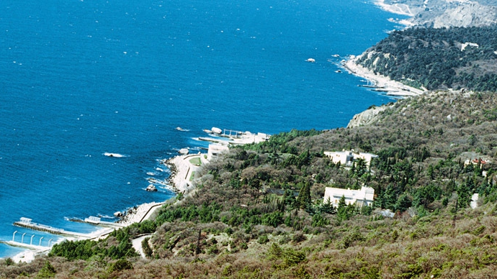

Директор школы: Безденежных Г.В.
Исполнитель: педагог-организатор Решетняк О.Н.

